ALUMNO/A:

CENTRO/AULA:

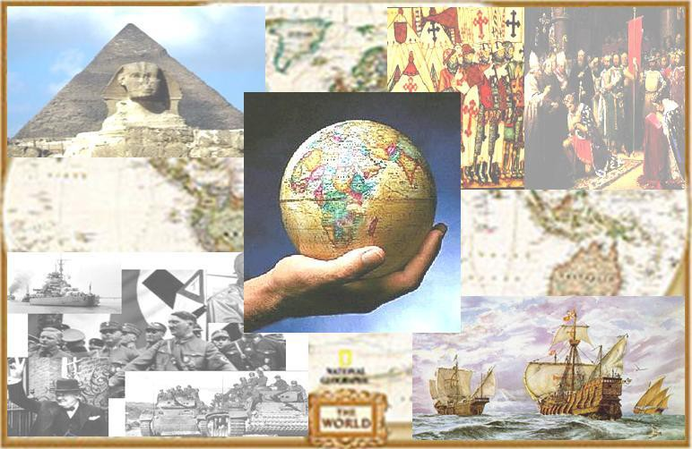

ÁMBITO SOCIAL
MÓDULO 4.
Tareas a presentar en la
2ª Evaluación.
Social4@cepaantoniogala.es

TEMA 4: HACIA UN ORDEN INTERNACIONAL JUSTO.

    - Define:
      - Guerra Fría:

      - Doctrina Truman:

      - Plan Marshall:

      - Telón de acero:

      - OTAN:

      - Pacto de Varsovia:

    - Relaciona ambas columnas del periodo de la Guerra Fría ubicando su correspondiente número en la casilla vacía:
1 | Estados Unidos reaccionó bloqueando a los barcos rusos. |  | Bloqueo de Berlín
2 | Para evitar la salida permanente de población al sector capitalista. |  | Guerra de Corea
3 | Se hicieron propuestas de desarme y control de armamento nuclear |  | Construcción del muro de Berlín
4 | En 1950 el ejército del norte, con ayuda soviética, invadió la zona sur provocando una guerra que duraría tres años. |  | Crisis de los misiles de Cuba
5 | La subida al poder de Ronald Reagan enfrió las relaciones |  | Coexistencia pacífica
6 | Los soviéticos cerraron la frontera al tráfico terrestre de Occidente. |  | Guerra de Vietnam
7 | Las tropas americanas llegaron a más de 500.000 efectivos y a acciones militares indiscriminadas sobre la población civil (napalm) |  | Reactivación del conflicto
    - La guerra de Vietnam: explica su origen, desarrollo, intervención de EE.UU. y el final.
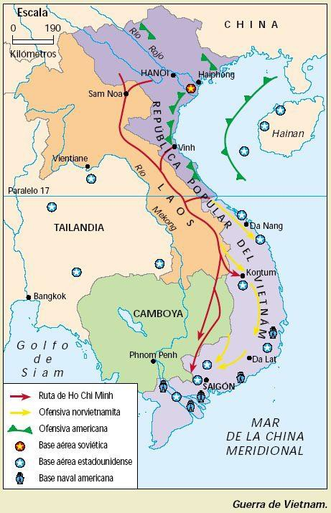

4. Contesta:
a) ¿Cuántas guerras ha habido entre Israel y los países árabes?
b) ¿Cómo se llamó la guerra que desencadenó la crisis del petróleo de 1973?
c) ¿Quién fue el artífice de los cambios en la URSS que condujeron a su disolución?

5. Vincula los pactos y planes siguientes con el bloque de la “guerra fría” correspondiente
COMECON----------------------------- Bloque____________________
OTAN------------------------------------ Bloque____________________
Plan Marshall--------------------------- Bloque____________________
Pacto de Varsovia---------------------- Bloque_____________________
- Define:
- Descolonización:

- Conferencia de Bandung:

- Señala las causas de la descolonización.

- Di lo que hicieron los siguientes líderes soviéticos:
  - Kruchev:

  - Breznev:

- Analiza los pasos que se sucedieron hasta acabar con la desaparición de la URSS explicando los siguientes epígrafes:
- Perestroika:

- Glasnost:

- Formación de la CEI:

- Boris Yeltsin:

- ¿Qué nuevos países surgen de la desintegración de Yugoslavia?

- El mapa de la izquierda muestra los asentamientos judíos en Palestina durante el mandato británico antes de la independencia y el de la derecha el Plan de Partición propuesto por la ONU. ¿Qué diferencias observas?
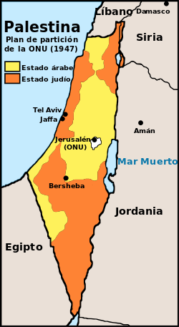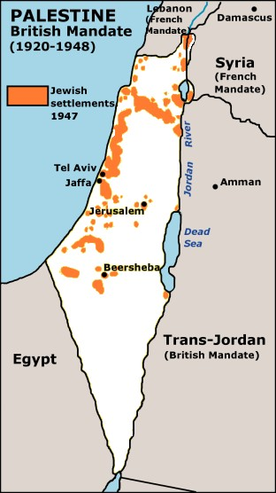

- 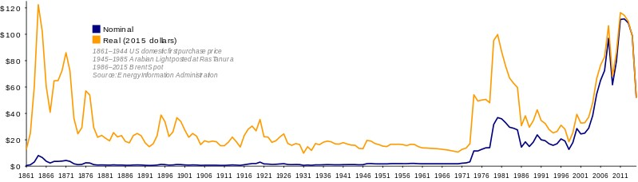Analiza la siguiente gráfica sobre la evolución del precio del petróleo:

TEMA 5: LA UNIÓN EUROPEA.

Señala los países que forman parte de la Unión Europea y el año de entrada:

2. Señala si los siguientes países pertenecen o no a la Unión Europea.
Yugoslavia España Reino Unido Chipre Andorra
Macedonia Suiza Alemania Turquía Polonia
Croacia Rusia Islandia Bulgaria Dinamarca
Hungría Italia Malta Mónaco Austria
3. Relaciona cada institución de la Unión Europea con una de sus características.
a) Parlamento Europeo Formado por los Jefes de Estado
b) Comisión Europea Es el gobierno de la Unión Europea
c) Consejo de Europa Compuesto por ministros de los países
d) Consejo de Ministros Comprueba los gastos de la UE
e) Tribunal de Cuentas Dirige la política monetaria
f) Tribunal de Justicia Formado por eurodiputados
g) Banco Central Europeo Aplicación de las leyes en todos los países

- Indica las repercusiones que ha tenido para España el ingreso en la Unión Europea.

5. Define:

Fondos estructurales:

FEDER:

FEOGA:

IFOP:

Fondo Social Europeo:

Fondo de cohesion:

TEMA 6: LA ACTIVIDAD ECONÓMICA EN UN MUNDO GLOBALIZADO.
1. Define los siguientes conceptos:
Globalización:

Tarjeta de crédito:

Tarjeta de débito:

Estado del bienestar:

IRPF:

IVA:

Población activa:

Población inactiva:

Tasa de empleo:

Tasa de desempleo:

